役者が歌を歌う時

生舞台での歌唱法ガイド

文/解説：上野哲生

Ver. 2020/04/14

目次

役者が歌を歌う時 - 0 -

はじめに - 2 -

◆ 舞台で歌と演奏を上手に聴かせられるコツ - 2 -

発音 - 3 -

◆ １．母音と子音 - 3 -

●「あ」の母音の口をしっかり空ける。 - 3 -

●「た」行や「さ」行の子音をしっかり出す。 - 5 -

●子音と母音をコントロール - 7 -

リズムとアクセント - 8 -

◆ 西洋音楽のリズム - 8 -

●強拍-弱拍-小強拍-弱拍 - 8 -

●アクセント - 10 -

脱力と呼吸 - 10 -

◆ 脱力 - 10 -

◆ 呼吸 - 11 -

●腹式呼吸の仕方 - 12 -

未完成のあとがき - 12 -

# はじめに

## 舞台で歌と演奏を上手に聴かせられるコツ

多くの役者は小さい頃から特別に歌を歌う訓練を受けているわけではありません。それでも演劇の舞台は歌うことがとても多く、お客さんはその舞台にお金を払って観に来ることが多いのです。

「歌は付随的に歌われるから自分なりに音程が取れていればいいや。」「自分は歌うのは得意じゃないから小さい声で流していれば良い」なんて言う気持で舞台に上がっている人も多いでしょう。

ただ僕が思うには、人様から1円でも徴収する限り、いやお金を取らなくとも時間を割いてわざわざ観に来てくれる人のためにも、納得するものを聴かせなければなりません。台詞と同じかそれ以上に歌や音楽の力は、舞台全体の仕上りに大きく影響し、最悪、歌がなかった方が良かったという結果にもなります。役者と歌手の差異は歌う量の差はあれど、役者だから許されるという事はありません。舞台に上がる以上同等なのです。

多くの場合舞台の役者は長くて1年から短い時は数週間で初日を迎えます。皆バラバラな音楽経験の持主です。短い期間に納得できるレベルの歌を歌えるようにしなければなりません。

今からお伝えするのは、ここだけは押えておけば、充分に舞台でもお金の取れる歌が歌えるというコツです。

もちろん歌はコツだけで歌えるものではありません。でも無駄に長く練習しているだけで上手くなるものではありません。このコツを応用していけば歌が上手く聞えるだけでなく、喋る方の台詞の事ももう一度見直す事も出来るかも知れません。

個人的な見解ですが、役者の方々の方がプロの声楽家よりも往々にしてよほど表現力があると思います。それは役者の方が色々な役によって声を使い分けたり、美しい発声法ばかりを目指す多くの声楽家よりも聞いていて楽しいからです。特に声優の方の歌う歌など本当に幅広い表現力を持っていると思います。歌は決して音程が良くて綺麗な声で歌うだけが歌ではないと思っています。

私は元々作曲家であり声楽家ではないですし、専門的な知識も多くありません。

ただ、今まで自分のミュージカルや劇中の歌を指導する際に、その表現力が生かされていないことがほとんどで、色々口を挟んできました。やればやった分だけ明らかに成果は現れました。それらはとても基本的なことです。それを詳しく説明していきたいと思います。

# 発音

## １．母音と子音

まず歌はほとんどが言葉を歌います。日本語の場合言葉は①母音と②子音の組合わせで出来ています。

そして言葉には③アクセントがあり、場合によっては④リズムがあります。

これに作曲された⑤音程を歌う事が歌なのですが、この五つ全てに於いてしっかりと意識されていることが先ず基本です。その先に⑥表現が来ます。

逆に言えばこの６つがちゃんと成されていることで歌は上手く聞えるのです。ちゃんとというのは訓練で出来るほどの事ではなく、姿勢を正すような意識の仕方で変ると言うことなのです。今から一つ一つを説明します。

### ●「あ」の母音の口をしっかり空ける。

母音とは何でしょうか？子音とは何でしょうか？

誰でも知っていることなので答えを言うと、母音は口の開き方で響きを区別しています。それに対して子音はその前に来る息や舌や口の開くタイミングなどで区別しています。

当然ですが、言葉というのは（日本語なら）50音の違いを区別するために作られています。ちゃんと区別するためには、ちゃんと違っていなければならないのです。

母音は「あ-え-い-お-う」の順番で開いた口から閉じた口の5段階の開け方を区別しています。

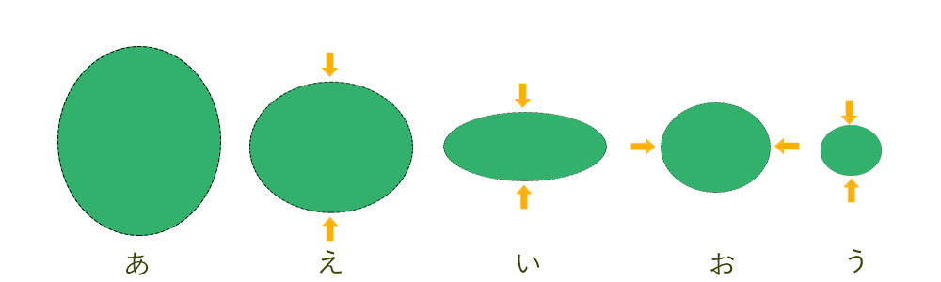

アラブ圏は3段階であるとか、国の言葉によってそれぞれです。

歌が上手に聞えない人、消極的にしか聞えない人はこの「あ」の口がちゃんと開いていないことが多いです。

初めから何としても音高が取れない人もいますが、それ以外の音程の悪い人の多くはちゃんとした口の開け方をしていません。「あ」の口が小さければ当然5段階の区別が弱く、声も前に出にくいのです。

「あ-え-い-お-う」をしっかり区別するためには一番開いた口の「あ」がしっかり大きく開けば良いのです。母音一つ一つの大きさの変化が解りやすくなります。しかも口を開いた方が、当然声も前に出るのです。

　※参考→歌詞も「あ」の母音の多い曲は声が良く出て明るい表現がしやすい。

鏡を見て力を抜いて縦に良く開いた「あ」になっているか確認してください。意外と開いていない人が多かったり、力を入れないと開かなかったり、ここが出来ていない人が多いのです。

まず、なにか歌を歌う時、楽譜の歌詞にある「あ」の母音のところを○で囲んで下さい。ここが意識的にちゃんと開いているか、確認してください。または人と確認し合ってください。

最初は多少力が入っても良いですから、しっかり開けるようにしてください。

何人かで鏡の前で比べながらやるのも良いでしょう。「あ」の母音の開け方が揃っていることが合唱としての響きが格段に良くなります。歌う時は必ず鏡をおいて確認してください。

例えばこんな風に○で囲んで下さい。そこで「あ」がちゃんと開いているか確認してください。

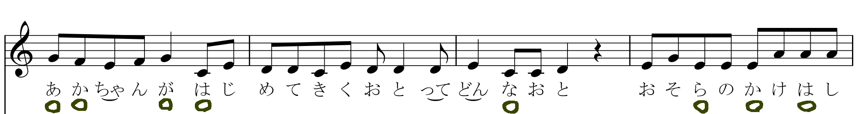

例えばYouTubeなどでビートルズの映像などを見て下さい。彼らは良くハモります。ポールとジョージが一つのマイクで例えば「Nowhere Man」で「ランランララ」などと歌っている時、結構思い切開いて、口を開けたまま舌だけ使って「ランランララ」などと歌います。そして2人とも同じ口の開け方をしています。これが同じ声でハモる秘訣です。ジャンルによって違いはありますが、合唱団が口の開け方を揃えるのはどこも同じです。

日本の邦楽は「あ」をそこまで開けませんが、基本的に洋楽は開けます。邦楽はまた違った心持が必要となりますが、今はまず一般的な劇に多く使われる洋楽でマスターして下さい。

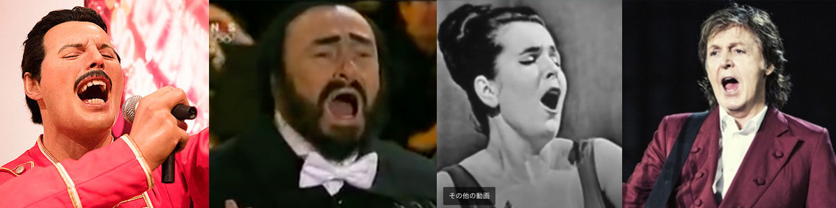

「あ」がちゃんと歌えただけでかなり歌が明るく、音程も取りやすくなってくると思います。

次に大事なのが「え」「い」の母音です。

とかくこの母音がはっきり言おうとすれば横に口が拡がります。これを最低限に抑えて下さい。

たまに演劇の発声練習に「え」「い」をしっかりと横開きに発音したりしますが、実際の台詞の中にこんなはっきりと横開きに発声する人はほどんどいません。

それと同じで「あ-え-い-お-う」を発声練習する時、出来るだけなめらかに変化してみて下さい。

つまり口の縦の変化だけで「あ-え-い-お-う」は表現できると思います。あえて「え」や「い」を横に開くと響きが汚くなり、力も入るのです。

脱力に関しても触れなければなりません。

口の開くことも当然ですが、特に喉に力が入っていると、練習しているだけであっという間に喉をやられます。

想像してみてください。お腹の中から（複式のことも触れていませんが）思いっきり空気を出す時、空気だけならそのままハアーッと全てが出て行きますが、声にした時に通り道に力が入っていればコンデンサのようにパワーを吸収します。また響きとはギターなどの響板を押えたら音が出にくくなります。

あくびのように力が抜けていればそのまま口の中で声は響きます。力んで歌う表現もありますが、まずは脱力をして歌ってください。

唇から舌から喉から全て力を抜いてください。結構難しい事です。

それを踏まえてもう一度「あ」の口を開いて歌ってみてください。

### ●「た」行や「さ」行の子音をしっかり出す。

子音とは何か考えてみましょう。

あまり辞書などに書いていませんが、確実に言える事は**子音とは必ず母音の前に来ます**。当たり前の事ですが、その事が解っているだけで歌が上手く歌える近道になります。

例えば口をまったく閉じないで「ま」行は言えません。口を大きく開けて言うはずの「ま」の最初は閉じて、ゆっくりやると「ンま」と閉じた子音から「あ」の母音を発声します。溜った空気は鼻に抜け鼻孔が響きます。

また息の音を出さずに「さ」行は言えません。息の漏れた「ス」が最初に入り、ゆっくりやると「スさ」となります。

このように必ず母音の前に子音が来ます。母音と同じように、他の子音と区別するには当然はっきりとその子音の特徴を出します。

「た」行「な」行「ら」行は舌の使い方の違いです。「た」行は舌を上の歯にあて強く破裂させる。「な」行は「ま」行に近いですが、舌を上の歯にあて柔らかく開きます。これも鼻孔が響きます。「ら」行は上あごに舌を付けて柔らかく破裂させます。自然に発音すればそうなります。

あとはこの調子で意識してみてください。

さて、音楽の場合、この子音と母音の関係は絶妙になってきます。

1-2-3-4とカウントを出してリズム通りに「ま-め-み-も-」などと言ってみて下さい。リズムに合っているように聞えるためには子音で合わせるのか母音で合わせるのか、考えてみましょう。

結論から言うと、これは**母音に合わせます**。「ま」行のようにゆっくりとした子音は解りやすいですが、一瞬早く口を閉じ、開いたところでリズムを取れば「まめみも」と普通に発音されるように聞えてきますが、子音でリズムを取ると「んまんめんみんも」となんとなく遅れて聞えるでしょう。



[m] 自体はnを含んだ発音ですから、「m-a m-I m-e m-o」は「nm-a nm-I nm-e nm-o」に近いでしょう。

今言っていることはあくまで基本であり、皆で声を揃えて歌う場合にはこのタイミングを意識してください。

ただ表現する場合はこれに当てはまらない場合があります。例えば謡曲の「たかさごや〜」などと謡う時は当てはまりません。表現する時はここから色々加工が始ります。

母音で「あ」がしっかり出せることで、全体の口が開いて声をはっきり出すようになれたとします。同様に子音は「た」「さ」行をはっきり出すことで全体の歌のレベルを上げることが出来ます。もちろん他の子音も意識してはっきり出します。

母音と同じように楽譜に**「た」「さ」行に独自の記号を付けて下さい**。下の例では「T,S,D」等の文字を付けています。

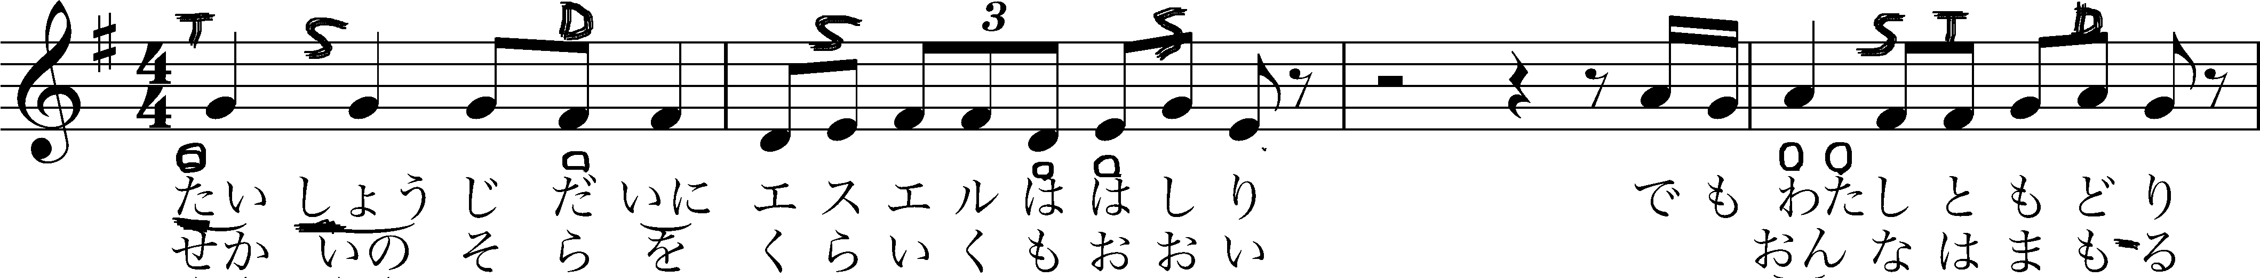

台詞はちゃんと言えても歌になると言葉がはっきりしない人が沢山います。これは歌に自信がない為なおさら歌の言葉をはっきり出すことに消極的になり、歌が下手に聞えるという悪循環に陥ります。

とにかく口を開けて言葉をはっきり歌えば音程も取りやすくなり、その方が歌は上手く聞えます。力を抜くことは常に忘れずに。

### ●子音と母音をコントロール

ではこの子音と母音の関係をコントロールしてみましょう。

先ほど言った子音は母音の前に来て、リズムは母音で合わせることを念頭に置きます。

たとえば同じ音で

「わたしはライオン」

と歌ってみましょう。

この時に子音から母音に行くまでの時間をたっぷりかけた時と、子音の時間を短く取った場合と歌い分けてみましょう。「w-a t-a sh-i w-a, r-a i o-n」

たっぷりとは当然子音を発生する時間が前に来ます。短い時は直前に子音が来ます。

単純にたっぷりした方が大人っぽい感情を込めたような歌い方、短くすると子どもっぽいあっけらかんとした歌い方と言うことが出来るのではないでしょうか？

実はこの子音と母音の時間のかけ方一つで色んな表情を出すことが可能になります。これに口の開け方、子音の強さの程度、強弱を加えただけで単純にそれぞれが4通りあるとすれば４の４乗、つまり一つのメロディで単純に256通の歌い方があるのです。

演劇の台詞に置換えればアクセントやイントネーションもあるのですからこれはかなり創造的な音楽の世界です。一つの台詞で何万通りの歌ができるわけですから。

それに比べれば歌で「あ」の母音をはっきり開けて「た」や「さ」の子音をしっかり出すなんて簡単な作業です。逆に台詞の世界を日常会話のみで考えた人にとっては、こういう考え方はとても必要なのではと思います。

# リズムとアクセント

## 西洋音楽のリズム

日本の音楽は明治以降、ほとんどが西洋音楽を基本としています。音楽教育も含めて、北原白秋、野口雨情の詞で歌われる日本的な歌のほとんどは西洋音楽です。恐らく日本の演劇の舞台で歌われる99パーセントの歌は西洋音楽です。民謡や邦楽ではないのが現状です。

その事は間違っているわけではなく、日本の文化がすでに欧米化しているのです。洋服を着て、椅子の生活をする、コーヒー紅茶でパンを食べ、ベッドで寝るという極めて西洋的な生活があり、もちろん古くからの伝統と言葉と幾つかの精神面で日本的な部分を保っているのです。

今ここで歴史と文化論を展開しても構いませんが、とても長くなります。表現の中に当然邦楽の要素を入れることも可能ですし、私自身、実際にそう言ったオペラをで作ったこともあります。今ここで邦楽を練習しないのは、現代の日本の中に邦楽が遠い存在になってしまっているところがあります。  
ある意味、邦楽をほとんど聞かなくなった私たちは邦楽を一から学び直さないと舞台にはとても上げられないのです。ただそういう音楽の導入は必要なことだと思っていますし、源日本の古典音楽の導入は今後の課題だと思います。

音楽は明治の始めに西洋音楽を学ぶため視察を派遣しました。特にアイルランド等の古い民謡は日本の音楽に共通点があり、そうした曲に日本語の歌詞を付けたり、その手法を取入れた曲を新たに作ったりしました。明治から大正の唱歌、童謡はそうした基板に日本のエッセンスを加えて出来上っています。すでに昭和生れの人以降は多くの場合邦楽や民謡に浸かっては居ないので、まるで他の国の音楽を習うように再認識（ルネッサンス）していくことになります。

### ●強拍-弱拍-小強拍-弱拍

小学校の頃、「強拍-弱拍」などと習ったことがあるでしょう。西洋のリズムは大まかに4拍子なら「**強拍-弱拍-小強拍-弱拍**」3拍子なら「**強拍-弱拍-弱拍**」と教えられましたが、意外に忘れられています。このことは洋楽を奏でる時にもっと活かされるべきなのです。

リズミカルな曲だけの話ですが、日本語で4拍子の歌を歌う場合は強拍や弱拍の声の出し方はさほど大きく変らないですが、例えばビートの強いミュージカルの英語の歌などは恐らく音量は強拍と弱拍で倍以上違うのです。

これは英語の日本語のアクセントの違いなのでしょう。英語のアクセントは音の強弱がやはり倍以上違いますが、日本語はほとんどアクセントは強くなく、イントネーションの変化だけなのです。

舞台で洋楽を日本語で聴かせる場合、リズムのある曲はアクセントを強めないと洋楽に聞えないのです。

｢チムチムチェリー｣という3拍子の曲を例に取ります。まずは知っていれば歌ってみて下さい。

その後ジュリー・アンドリュースが歌うのを聞くと「チムチムニーチムチムニーチムチムチニー」とアンダーラインの強拍におそらく倍以上の音圧がかかっていると思います。英語のアクセントは日本人が思っている以上にダイナミクス（強弱の幅）が大きいのです。

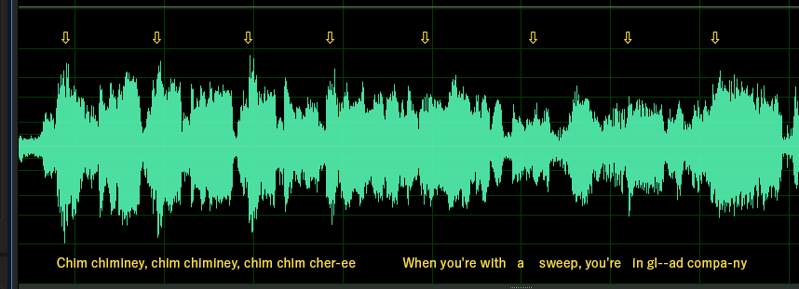

図は実際の映画から録った波形です。上の⇩が拍の頭です。

他の伴奏が入った状態でそこまでの差が出ていませんが、ボーカルのトラックだけだともっとはっきりと差が出るでしょう。後半は歌詞のアクセントの関係で拍と強弱はズレています。

もちろんダイナミクスを大きくすることが表現の全てではないのですが、まずは強拍に最大の音圧をかけた歌い方をしてみると、歌がリズムに乗りやすくなり、表現の幅が出来ます。

**今まで歌い方が単調だった原因がここにある可能性が高いです**。強いアクセントが歌えれば後で軟らかい表現に直す時にも加減が解ります。

ダンスのステップを踏みながらリズミカルに歌ったりする時は、とにかく**強拍が倍以上のアタック感を出すよう勤めて下さい**。逆に強拍以外はそんなに強さを意識しなくて良いです。強拍以外は母音と子音だけに注意して軽く歌っても良いのです。強弱の幅を持たせることによって聞いている方は以前よりビートやノリと言ったものを感じるはずです。

実はこういった事は台詞を舞台で言う時も同じなのです。役者はそれぞれその台詞の抑揚やリズム、アクセントを考え、作曲しているのです。それは決ったメロディを歌うこと以上に様々な可能性を試す必要があり、一般の歌手が歌う歌より遥かに創造的な世界なのです。

まずは**リズムのはっきりした歌は、基本的に拍子の頭に音圧の強いアクセント=ビートを付けて下さい**。意識して、リズムに乗った歌い方を学んで下さい。

### ●アクセント

アクセントは言葉の強弱部分、抑揚などが関係します。

歌におけるアクセントは曲に依存するところが大きいのです。リズムが出やすい所でアクセントが上手く乗りやすいところもあれば、無関係なところでアクセントが来ることもあります。

抑揚も同じで、必ずしもメロディと抑揚が一致しているとは限りません。それは作品の善し悪しにつながるものではなく、かえってそれが特徴となり名曲が生れていることもあります。

ただ、どこにアクセントが来ている言葉なのかは常に意識して歌わなければなりません。それは難しい事ではなく、常に何の言葉を伝えようとしているのか、意識すると言うことなのです。これは技術は要りませんが、忘れがちなことです。リズムとは無関係なところで来るアクセントは、逆にリズムを無視してしっかりだすことによって特長ができ、強調され良く伝わることがあります。

ミュージカルは特に言葉が解らないと内容が伝わったことになりません。

# 脱力と呼吸

## 脱力

考え方として、全ては脱力です。本当に脱力ができれば声は出て来ます。

ギターのような響板を持った楽器は、ジャーンと鳴らすとボディが響きます。ボディを押えると響かなくなります。太鼓を考えるともっと解りやすいです。太鼓の面を押えれば音は響きません。でも出来るだけ浮かした状態は響きます。

人間の身体も同じで、力が入っているとそこが響きを吸収してしまいます。力を抜けば抜くほど邪魔するものがなく、声は前に出て行きます。あくびをするように力を抜きます。

かと言って脱力は簡単ではありません。また横隔膜で息を押出す所などは部分的に力を入れないと声も出ていきません。これはイメージの問題になります。

脱力のやり方はネット検索をすると色々出て来ます。優れたページが沢山あるので試してみて下さい。

太鼓も簡単に音は出ますが、実のところ脱力をしている音としてない音では響きがかなり違います。打楽器奏者やドラマーはほとんどの人が脱力が出来ています。  
和太鼓の一部は脱力をしないで叩く奏法もありますが、基本的に世界の多くの太鼓は脱力しながら叩きます。  
簡単な話､太鼓の面にスーパーボールを落してみましょう。スーパーボールは力を入れていない脱力の状態で落ちていきます。自然に落ちたものは太鼓で自然に跳ね返ります。同じようにばちで叩いてみると多くの人はばちで面を叩いたとき押さえつけてしまいます。自然にばちが返ってくるよう打楽器奏者は練習します。力任せに叩くのではなく、ボールが落ちるように叩く練習をします。アクセントやビートを出したいときに少し振りを大きくする程度です。力を入れると音がうるさく耳障りに感じるでしょう。全ての楽器は脱力すればどんどん上手くなります。舞や演技もおなじ事が言えるでしょう。空気の流れに対して自由であればそれは美しく感じると思います。

## 呼吸

呼吸は腹式呼吸が中心です。簡単に言えばお腹から声を出します。

呼吸をコントロールすることは健康にも良いです。

多くの方が、また私の歌唱指導を受けた方も、本当の意味での腹式呼吸が出来ているとは思えません。これはなかなかイメージしてもらうには難しい部分です。これを制御できると言うことは、演劇の発声、歌の発声、新型コロナの予防になるわけです。

多くの役者の方の歌は胸から上だけで声を出している方が多く、肺に負担がかかり、良いことはありません。

腹式呼吸については一概に伝えることは難しいですが、腹式呼吸で検索をかけるとネットに沢山出て来ます。

ひとつこの時期に完全な腹式呼吸をマスターしてみるのはどうでしょうか？

呼吸健康法なるものがネットなどを調べてみても色々あります。正しい呼吸をすることは自然治癒力を増し、免疫力をアップします。私が思うに現代人の多くは呼吸を忘れているか、呼吸が足らないような気がします。そもそも頭痛はなぜ起るかと言えば血液中の酸素不足です。お酒の飲過ぎの頭痛も同じ血液中がアルコールが多くなりすぎで起ることです。脳にも酸素が行き渡っていれば認知症も遅らせることが出来ると思います。  
私は若い頃蓄膿症で片側の鼻が通らず酸素の薄い時期が長かったです。これにより一時期ですが記憶力の低下が見られました。長年悩まされた蓄膿症は盲目の鍼灸師の2本の針で完治しました。鍼灸の治癒力はまた別の機会に。

### ●腹式呼吸の仕方

先ず呼吸の仕方です。声はまだ出さないでください。

鼻から息を吸い込みます。口からだと肺に入っていきます。お腹の下の方が膨らむのを手で確認します。

お腹の力を抜いて、口をすぼめてゆっくりと息を吐きます。横隔膜を使って押出すように。

力が入っていないよう、あくびの状態で。

慣れてきたら声を出します。口をすぼめた「お」の母音から、だんだん口の開いた「あ」の母音に変化させて下さい。

イメージは息を鼻から腹へたっぷり吸って、息を思いっきり吐きだすように心掛けて下さい。

腹式がしっかり出来るときは横隔膜を使うので、そこの筋肉が最初のうちは痛くなると思います。ここは毎日鍛錬が必要です。

# 未完成のあとがき

この先、歌の表現の仕方、表現しない歌､実践編、音程、等、表現や観念の世界に入っていきますが、まずこれまでの所を充分に理解し、実践が出来たところでの話になっていきます。

この段階までに参考になることは全て実践してみて下さい。

でもたったこれだけのことを理解し、ちゃんとやれたとすればコツは掴んだも同然です。

皆さんがカラオケで勢いで歌ってしまうことも良いですが、プロはそこでも同じように歌詞の意味はもちろん、母音や子音を調べ尽し、どこでしゃくりを入れる、どこでビブラートをかけ始めるなど、細かな分析の賜なのです。

慣れてしまえばいつもそのフォームが出来上っているかも知れませんが、感覚だけでは良い結果は得られません。

またスマホなどをお持ちであれば録音をしてみるのも良いです。最初はこれが自分の声かとがっかりすると思いますが、リバーブも何もない中でいかに聴かせられるようになるか、何度もやって聴いてみることは大事です。　　　　　　　　　　　　　　上野哲生